คู่มือการใช้งาน

การพัฒนาระบบสารสนเทศอาจารย์ระดับบัณฑิตศึกษาโดยวิธีการเชิงวัตถุ II
Object-Oriented Software Development for Graduate Lecturer Information System II

ในโครงงานนี้เป็นโครงงานเกี่ยวกับระบบสารสนเทศของฝ่ายวิจัยและประเมินผล บัณฑิตวิทยาลัย สถาบันเทคโนโลยีพระจอมเกล้าเจ้าคุณทหารลาดกระบัง ซึ่งส่วนการใช้งานโปรแกรมนี้ทางผู้จัดทำได้เขียนโปรแกรมในลักษณะ เว็บแอปลิเคชั่น ซึ่งการใช้งานทั้งหมดจะต้องติดต่อผ่านเว็ปเบราเซอร์
- ความต้องการของระบบ
เครื่องคอมพิวเตอร์ของผู้ใช้งานต้องมีทรัพยากรดังนี้
- windows 98 หรือสูงกว่า
- Internet Explorer เวอร์ชัน 5 ขึ้นไป
- เครื่องของผู้ใช้เชื่อมต่ออยู่กับ Internet
- การใช้งานโปรแกรม
ในการใช้งานโปรแกรมให้ผู้ใช้เปิด Internet Explorer ขึ้นมาแล้วพิมพ์ http://www.graduate.kmitl.ac.th/gdl แล้ว enter ก็จะเข้าสู่หน้าจอ login ดังนี้
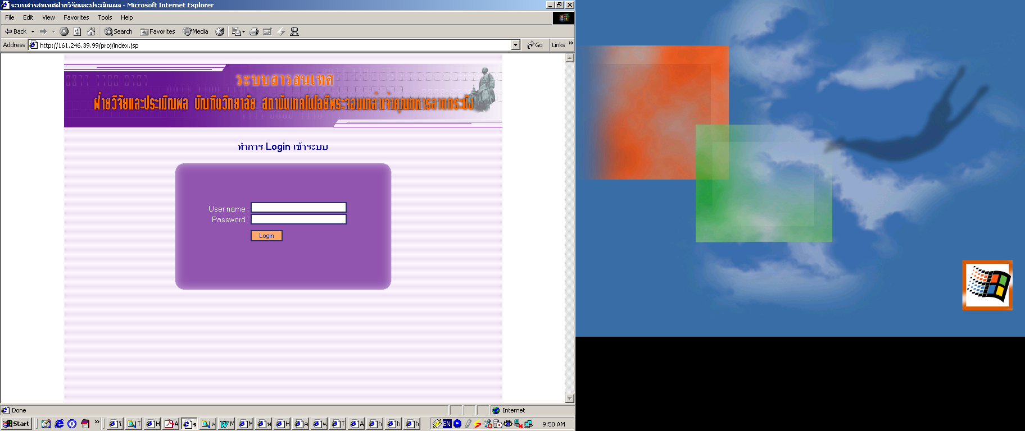

รูปหน้าจอการล็อกอิน เข้าสู่ระบบ
ให้ผู้ใช้ทำการใส่ user name และ password ให้ถูกต้องแล้ว click Login เพื่อเข้าสู่หน้าจอเมนูหลักดังนี้

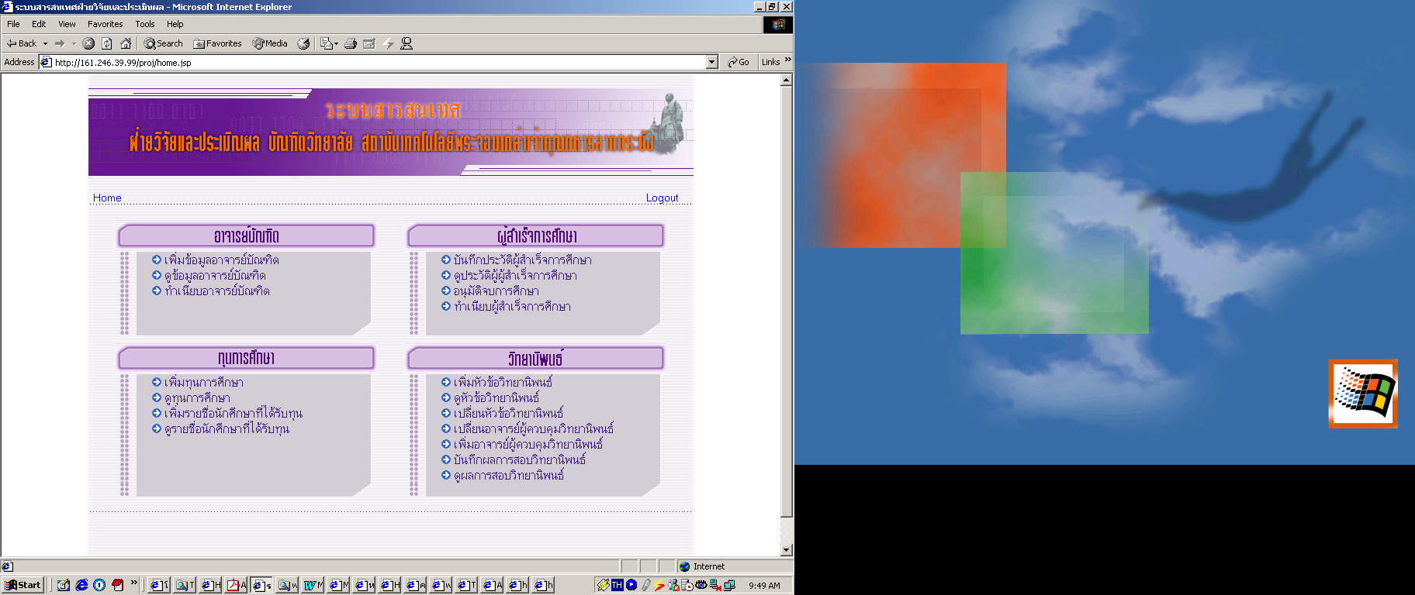

รูปหน้าจอแสดงเมนูหลักของโปรแกรม

ในส่วนของหน้าจอเมนูหลักนี้จะแบ่งออกเป็น 4 เมนูด้วยกันคือ
- เมนูอาจารย์บัณฑิต
จะเป็นงานเกี่ยวข้องกับอาจารย์ที่สอนในระดับบัณฑิตศึกษา ซึ่งจะเป็นงานในลักษณะ การเก็บข้อมูลอาจารย์บัณฑิต, การดูประวัติอาจารย์บัณฑิต เป็นต้น ซึ่งจะประกอบไปด้วย เมนูย่อยดังนี้
  - เมนูการเพิ่มข้อมูลอาจารย์บัณฑิต
  - เมนูดูข้อมูลอาจารย์บัณฑิต
  - เมนูทำเนียบอาจารย์บัณฑิต

- เมนูทุนการศึกษา
จะเป็นงานที่เกี่ยวข้องกับการให้ทุนการศึกษาแก่นักศึกษา ซึ่งจะมีทุนอยู่ด้วยกัน 3 ประเภท คือ ทุนการศึกษา, ทุนสนับสนุนทำวิทยานิพนธ์ ,ทุนเสนอบทความทางวิชาการ ซึ่งจะประกอบไปด้วยเมนูย่อยดังนี้
  - เมนูเพิ่มทุนการศึกษา
  - เมนูดูทุนการศึกษา
  - เมนูเพิ่มรายชื่อนักศึกษาที่ได้รับทุน
  - เมนูดูรายชื่อนักศึกษาที่ได้รับทุน
- เมนูผู้สำเร็จการศึกษา
จะเป็นงานในส่วนของการจบการศึกษา จะประกอบไปด้วยเมนูย่อยดังนี้
  - เมนูบันทึกประวัติผู้สำเร็จการศึกษา
  - เมนูดูประวัติผู้สำเร็จการศึกษา
  - เมนูอนุมัติจบการศึกษา
  - เมนูทำเนียบผู้สำเร็จการศึกษา
- เมนูวิทยานิพนธ์
จะเป็นเมนูหลักที่ทำงานเกี่ยวข้องกับวิทยานิพนธ์ เช่น เก็บหัวข้อวิทยานิพนธ์, ดูหัวข้อวิทยานิพนธ์, บันทึกผลสอบวิทยานิพนธ์ เป็นต้น ซึ่งในเมนูวิทยานิพนธ์นี้จะประกอบไปด้วยเมนูย่อยดังนี้
  - เพิ่มหัวข้อวิทยานิพนธ์
  - ดูหัวข้อวิทยานิพนธ์
  - เปลี่ยนหัวข้อวิทยานิพนธ์
  - เปลี่ยนอาจารย์ผู้ควบคุมวิทยานิพนธ์
  - เพิ่มอาจารย์ผู้ควบคุมวิทยานิพนธ์ร่วม
  - บันทึกผลการสอบวิทยานิพนธ์
  - ดูผลการสอบวิทยานิพนธ์

เมนูอาจารย์บัณฑิต
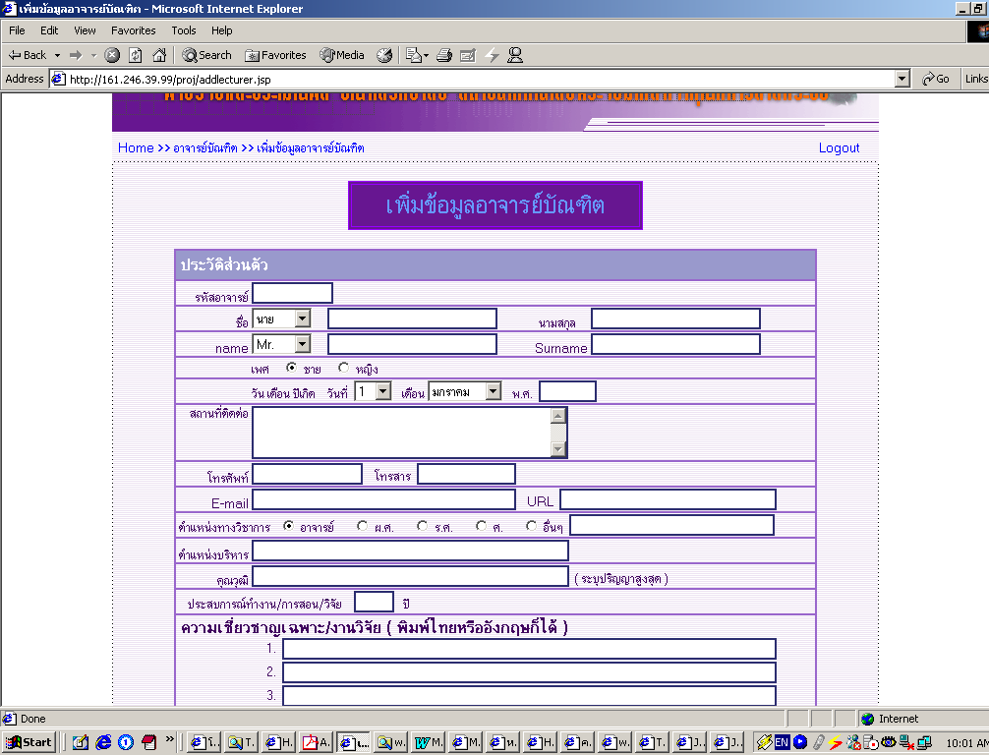
- เมนูเพิ่มข้อมูลอาจารย์บัณฑิต

รูปหน้าจอโปรแกรมเพิ่มข้อมูลอาจารย์บัณฑิต
ให้ผู้ใช้ทำการกรอกข้อมูลให้ครบ แล้วทำการคลิก ตกลง โปรแกรมจะทำการเก็บข้อมูล ลงฐานข้อมูลโดยอัตโนมัติ

เมนูทุนการศึกษา
- เพิ่มทุนการศึกษา
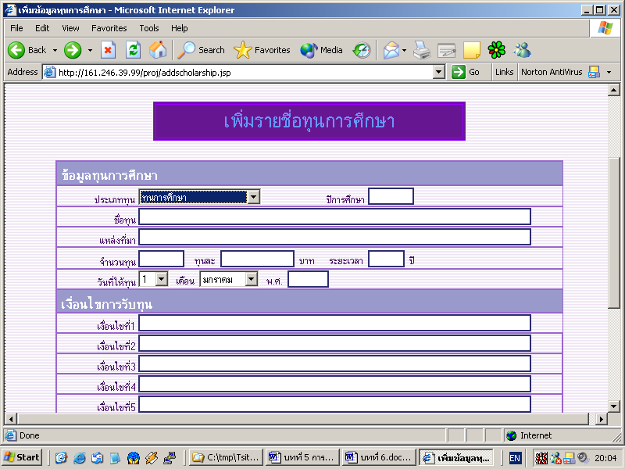
รูปหน้าจอโปรแกรมเพิ่มรายชื่อทุนการศึกษา
ให้ผู้ใช้เลือกประเภทของทุนว่าเป็นประเภทอะไร แล้วทำการกรอกข้อมูลให้ครบถ้วน แล้วทำการคลิก ตกลง โปรแกรมจะทำการเก็บข้อมูล ลงฐานข้อมูลโดยอัตโนมัติ

เมนูผู้สำเร็จการศึกษา
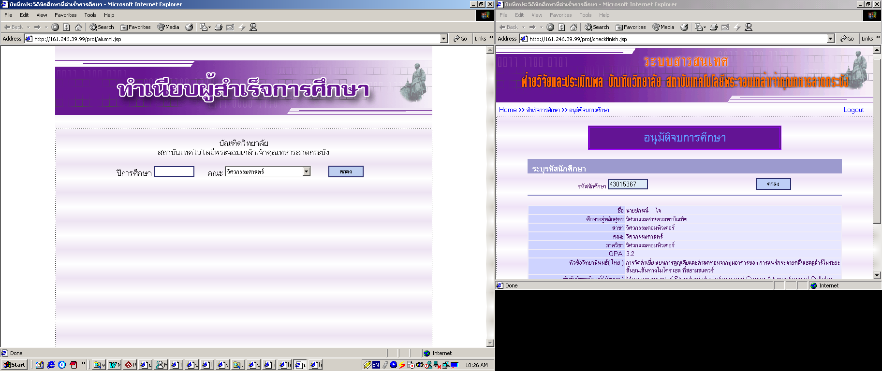
- ทำเนียบผู้สำเร็จการศึกษา

รูปหน้าจอโปรแกรมการค้นหาผู้สำเร็จการศึกษาจากทำเนียบผู้สำเร็จการศึกษา
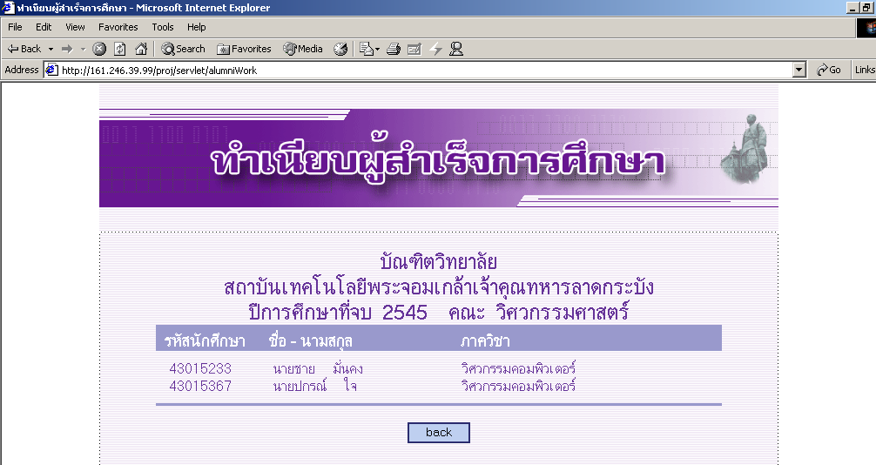
ให้ผู้ใช้ทำการกรอก ปีการศึกษาที่ต้องการดู และเลือกคณะที่ต้องการ จากนั้นคลิกตกลง โปรแกรมจะแสดงรายชื่อนักศึกษาที่จบในปีการศึกษา กับ คณะ ที่ระบุมาดังนี้

แสดงหน้าจอแสดงรายชื่อจากการค้นหาผู้สำเร็จการศึกษาจากทำเนียบผู้สำเร็จการศึกษา

จากนั้นให้ผู้ใช้ทำการคลิกที่ชื่อของนักศึกษา ที่ต้องการดูข้อมูล ก็จะขึ้นข้อมูลประวัติของนักศึกษาคนนั้นขึ้นมาดังนี้
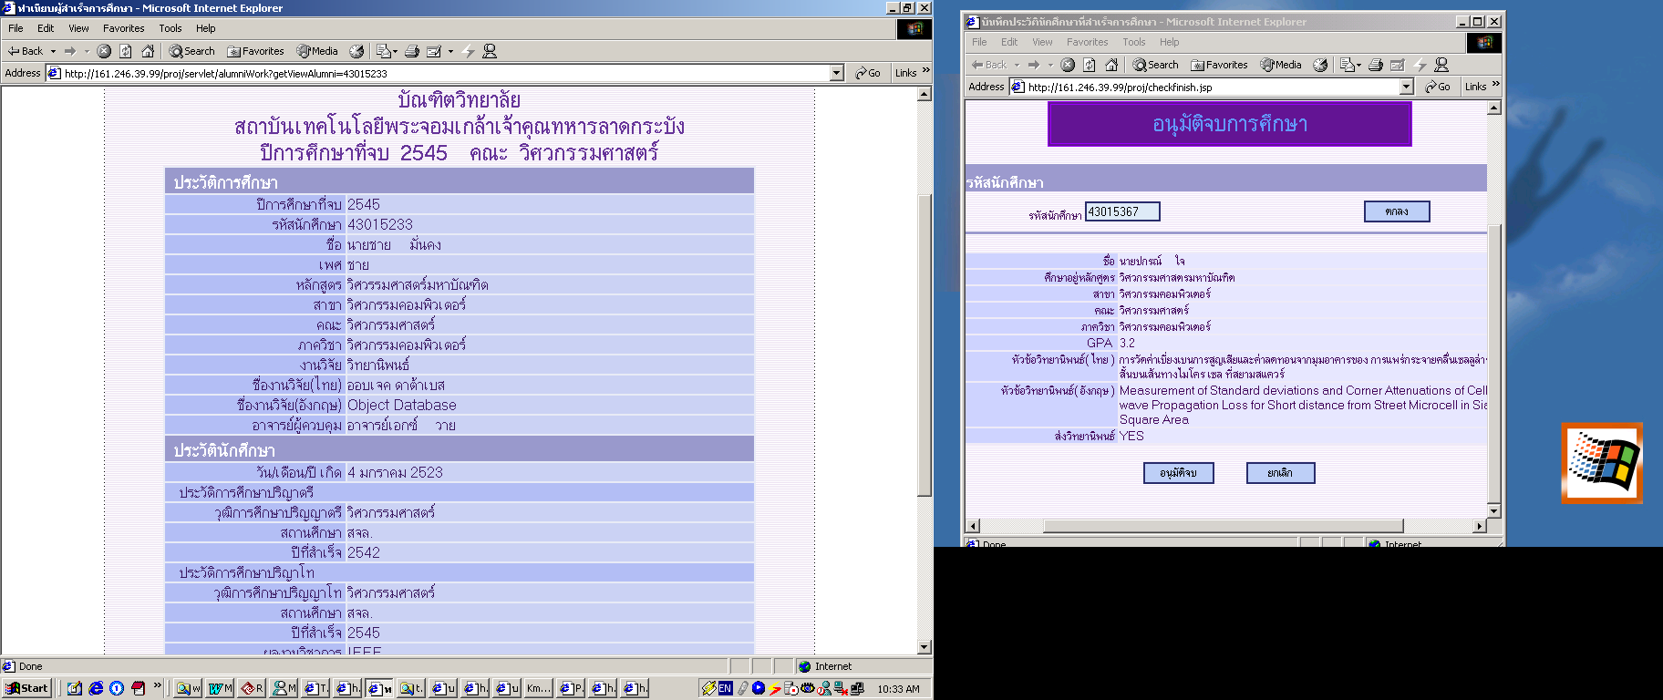
รูปหน้าจอแสดงประวัติการศึกษาจากการค้นหาผู้สำเร็จการศึกษาจากทำเนียบผู้สำเร็จการศึกษา

เมนูวิทยานิพนธ์
- เพิ่มหัวข้อวิทยานิพนธ์
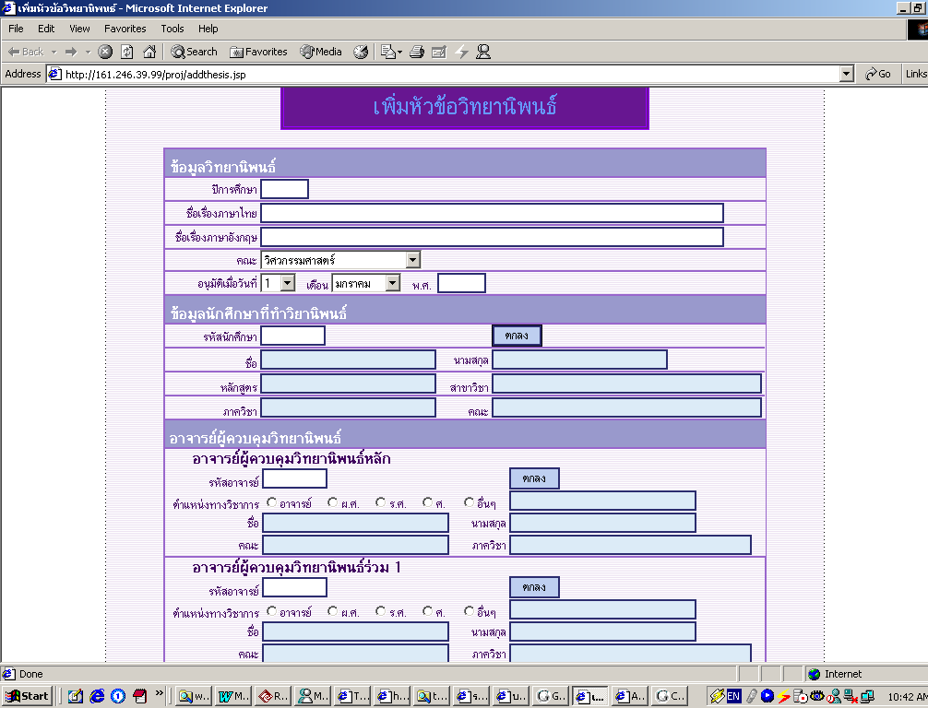

หน้าจอโปรแกรมเพิ่มหัวข้อวิทยานิพนธ์
ให้ผู้ใช้ทำการใส่ข้อมูลหัวข้อวิทยานิพนธ์ นักศึกษาที่ทำวิทยานิพนธ์ และ อาจารย์ผู้ควบคุมวิทยานิพนธ์ ให้ครบถ้วน แล้วทำการคลิกเพิ่มข้อมูล แล้วโปรแกรมจะทำการเพิ่มข้อมูลลงฐานข้อมูลอัตโนมัติ

